ALGORITMOS Y ESTRUCTURAS DE DATOS I
Trabajo práctico nº 21 – C Archivos

- Crea un programa que vaya leyendo las frases que el usuario teclea y las guarde en un fichero de texto llamado “frases.txt”. Terminará cuando la frase introducida sea "fin" (esa frase no deberá guardarse en el fichero).

- En base al primer punto, luego de generar la carga de las frases, visualizar el archivo cargado.

- Crear un archivo que se llame “montos.txt”, en el mismo se almacenarán valores numéricos. Realizar un proceso que visualice su contenido y, al finalizar, muestre el total (sumatoria de los valores) y promedio.

- Crear un archivo denominado “enero.txt” que tenga 31 filas con el total de alumnos que asistieron a un Instituto. Leer dicho archivo y cargarlos dentro de un arreglo de valores. Una vez cargado en el arreglo, mostrar desde allí los valores y la cantidad más alta y baja de asistencia.

- Crear una programa que permita realizar el almacenamiento de la siguiente información de clientes utilizando estructuras:

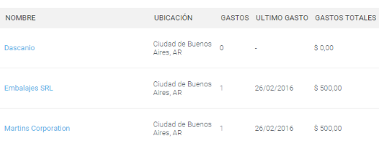

- Al finalizar la carga, genere:
  - Un archivo HTML (proveedores-gastos.html) que pueda representar dicha información en formato de tabla o similar con todos los datos completos. Verifique la correcta carga en el navegador.
  - Un archivo con formato CSV (proveedores-gastos.csv) en el cual se informe el nombre del proveedor y su correspondiente dato de Gasto total
  - Un archivo TXT (localidades.txt) en que se almacenen las distintas localidades existentes, sin repeticiones. Utilice ese archivo luego de la primera generación, para poder seleccionar las localidades desde un menú de opciones.

